**МБОУ Никольская СОШ**

**СХЕМА БЕЗОПАСНОЙ ДОРОГИ ДОМ-ШКОЛА-ДОМ**

**Ул. Садовая Ул Кузнецовых**

**Ул. Молодежная**

**Ул. Сталинградская**

**Ул. Майская**

**Ул. Школьная Ул. Победы**

**Ш К О Л А Луговая**

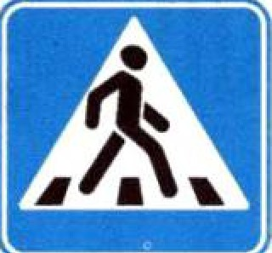

http://ppdd.ru/images/zn/zn1_23.gif



**Пер. Школьный**

**Д/С «Медвежонок»**

Ум **Стадион**

**Жилые дома**

**Администр/здания**

**Направление движения детей**

**Направление движения т/средств**

**Проезжая часть**

**р. Поперечка**

**Мост**

**Ул. Набережная**